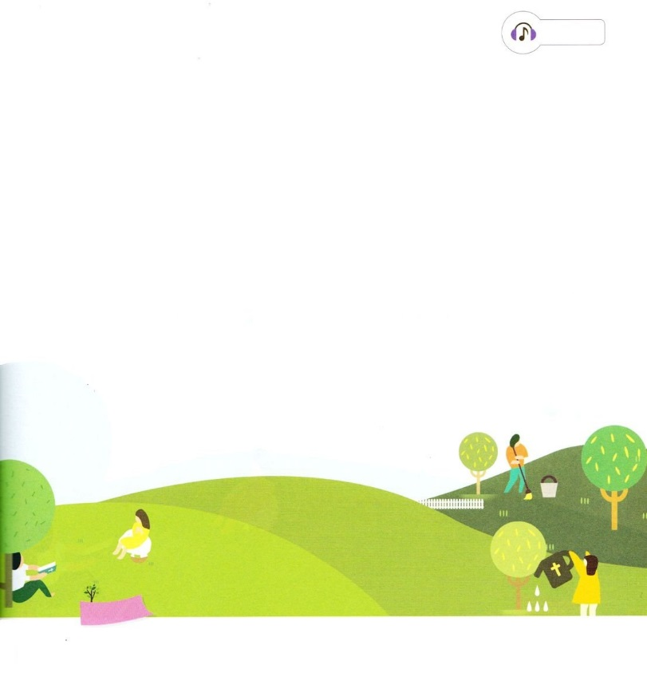

かみさまの　ぜったい　もくひょうを

　　　　　　　にぎろう！

**3:15**わたしは、おまえととのに、また、おまえのとのとのに、をく。は、おまえのをみき、おまえは、のかかとにかみつく。」

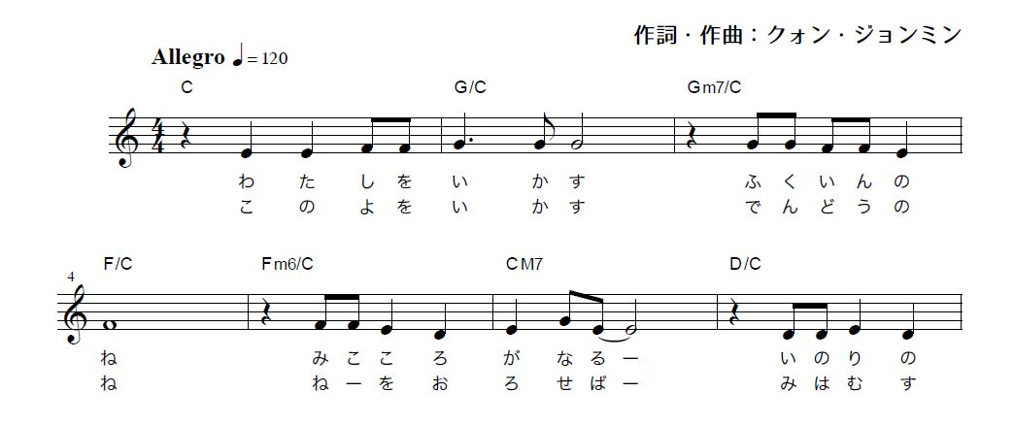

**きんようび**

をにらずに、をとにかくにじるのはしいではありません。がくださるりのえともわうことができません。それなら、どのようにをしなければならないのでしょうか。

にてくる７のレムナント（ヨセフ、モーセ、サムエル、ダビデ、エリシャ、イザヤ、パウロ）は、がごになるときに、しいをしました。らは、がしげていかれるとみこころを、らかにっていました。これをと言います。は、がくださるみことばをじてるときにされるのです。に、パウロは、のみことばをよくってったとしてです。パウロは、キリストをるがもがいとして、すべてのがするキリストのをあかししました。は、このようなパウロをされて、イエス・キリストをあかしするとして、にいられました。

のは、ますますいとのろいでいっぱいになるのに、はそのをらないまましんでいて、にうことをします。がえているこののために、たちはしいをして、のをらなければなりません。からパウロのように、みことばをくって、りをはじめましょう。　　　　　　　　　　　　　　　　　　　2015.12.31　2016年元旦祈祷会1講

　きょうのいのり

　きょうのでんどう

　きょうのみことば

**エレミヤ28～29**

のみことばをもう

**もくそうしよう**

にしたらチェックしよう

さんびしよう

ふくいん、いのり、でんどうの　ね

**おいのり**

**しよう**

なる！しいをさせてくださって、みことばとりでのをることができますように。イエス・キリストのおによっておりします。アーメン



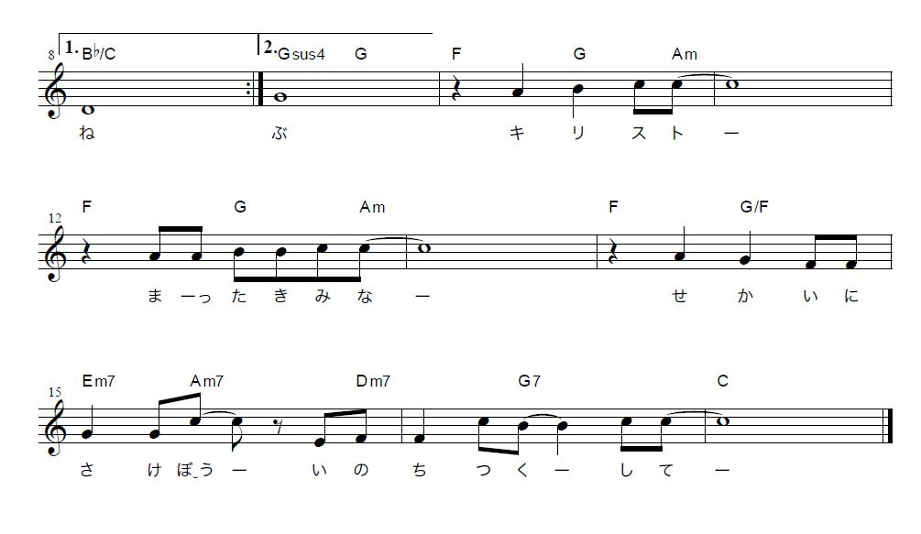

**おいのり**

**しよう**

なる！であるののをにって、をえるのができますように。イエス・キリストのおによっておりします。アーメン

わたしの　じんせい　もくひょうを

　にぎろう！

**1:3**イエスはしみをけた、の、らにわれて、ののことをり、くのかなをもって、ごがきていることをたちにされた。

**どようび**

はすべてのにかってなをもっておられます。それをといます。は、たちがをすることができるように、う（パパとママ、、だち）と、たちがいる（、）など、あちこちにをしておられます。

のをしようとするなら、まず、みことばがのにをおろさなければなりません。なぜなら、サタンもがくださったみことばのをよくかって、たちがみことばよってきるということをにいやがるからです。しかし、がしっかりとしたは、はげしいがいてもれないように、のみことばがとたましいのにをおろせばはありません。また、イエスだけがののすべてのをされたキリストというをすれば、サタンはぶるぶるえてげるでしょう。

から、のがむごとにのがんで、うすべてのにイエスがキリストであることがあかしされることをりましょう。そので、にかったのなもるようになるでしょう。

2015.12.31　2016年元旦祈祷会２講

　きょうのいのり

　きょうのでんどう

　きょうのみことば

**エレミヤ30**

のみことばをもう

**もくそうしよう**

にしたらチェックしよう